Università degli Studi di Napoli Federico II Scuola Politecnica e delle Scienze di Base

Dipartimento di Ingegneria Elettrica e Tecnologie dell’Informazione

Corso di Laurea in Informatica - Insegnamento di Object Orientation

Anno Accademico 2022/2023

Progettazione di “LabManager”, un Applicativo Object-Oriented di Gestione Prenotazioni per Strumenti di un Laboratorio Scientifico

Antonio Abbatiello - N86003037

Leonardo Colamarino - N86003586

21**/**02/2023

Capitolo 1

Descrizione del Progetto

* 1. Analisi del problema

L’obiettivo principale del progetto sarà l’implementazione di un applicativo java per la gestione di prenotazioni di strumenti in sedi di laboratori scientifici.

L’applicativo conterrà informazioni su laboratori scientifici e le sedi presenti su tutto il territorio. Ogni sede avrà un determinato numero di postazioni in cui saranno disponibili strumenti per lo studio in ambito scientifico.

Saranno memorizzate credenziali su utenti registrati, i quali potranno effettuare prenotazioni su strumenti di laboratorio. Le prenotazioni per uno strumento potranno essere effettuate in base a:

* Tipo e descrizione
* Sede di appartenenza

Gli utenti potranno visualizzare un calendario di prenotazione per ogni strumento e vedere gli slot liberi prenotabili. Infine, agli utenti sarà data la possibilità di gestire le proprie prenotazioni, tramite modifica o cancellazione.

Per ogni strumento sarà visibile un riepilogo, su base mensile ed annuale, di statistiche pertinenti al tempo di utilizzo ed agli utenti che lo hanno utilizzato di più.

Sommario

**Nessuna voce di sommario trovata.**

Capitolo 2

Class Diagram

* 1. Class Diagram

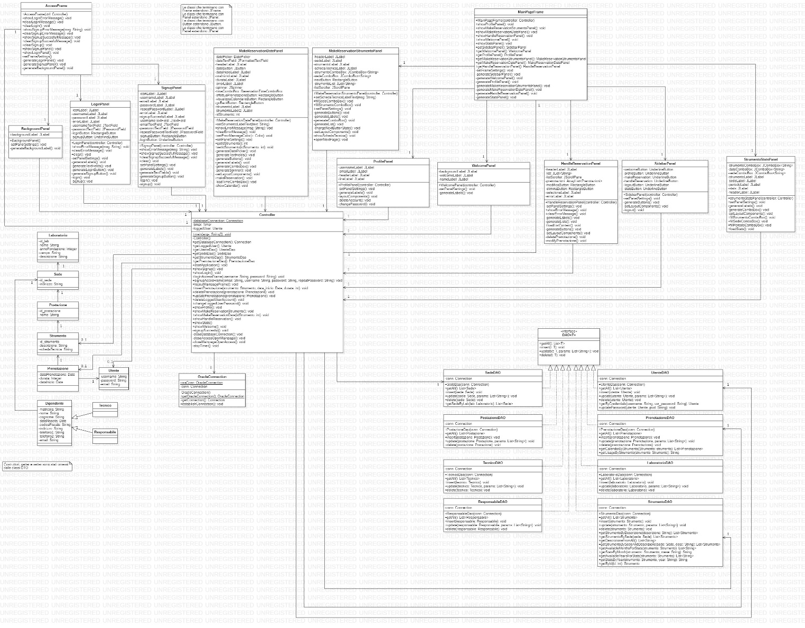

Capitolo 2

Sequence Diagram

2.1 Metodo loginAccessFrame

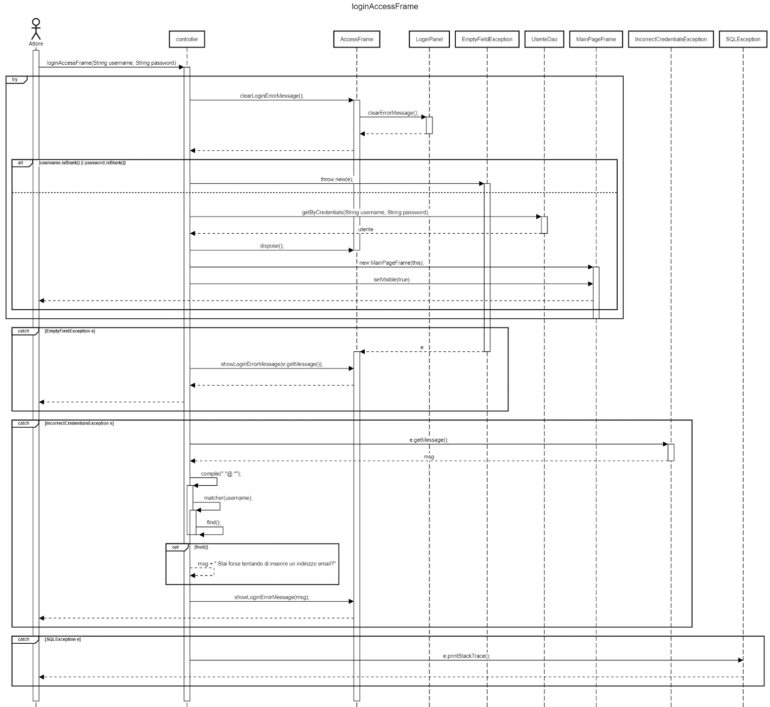

2.2 Metodo makeReservationMainpageFrame

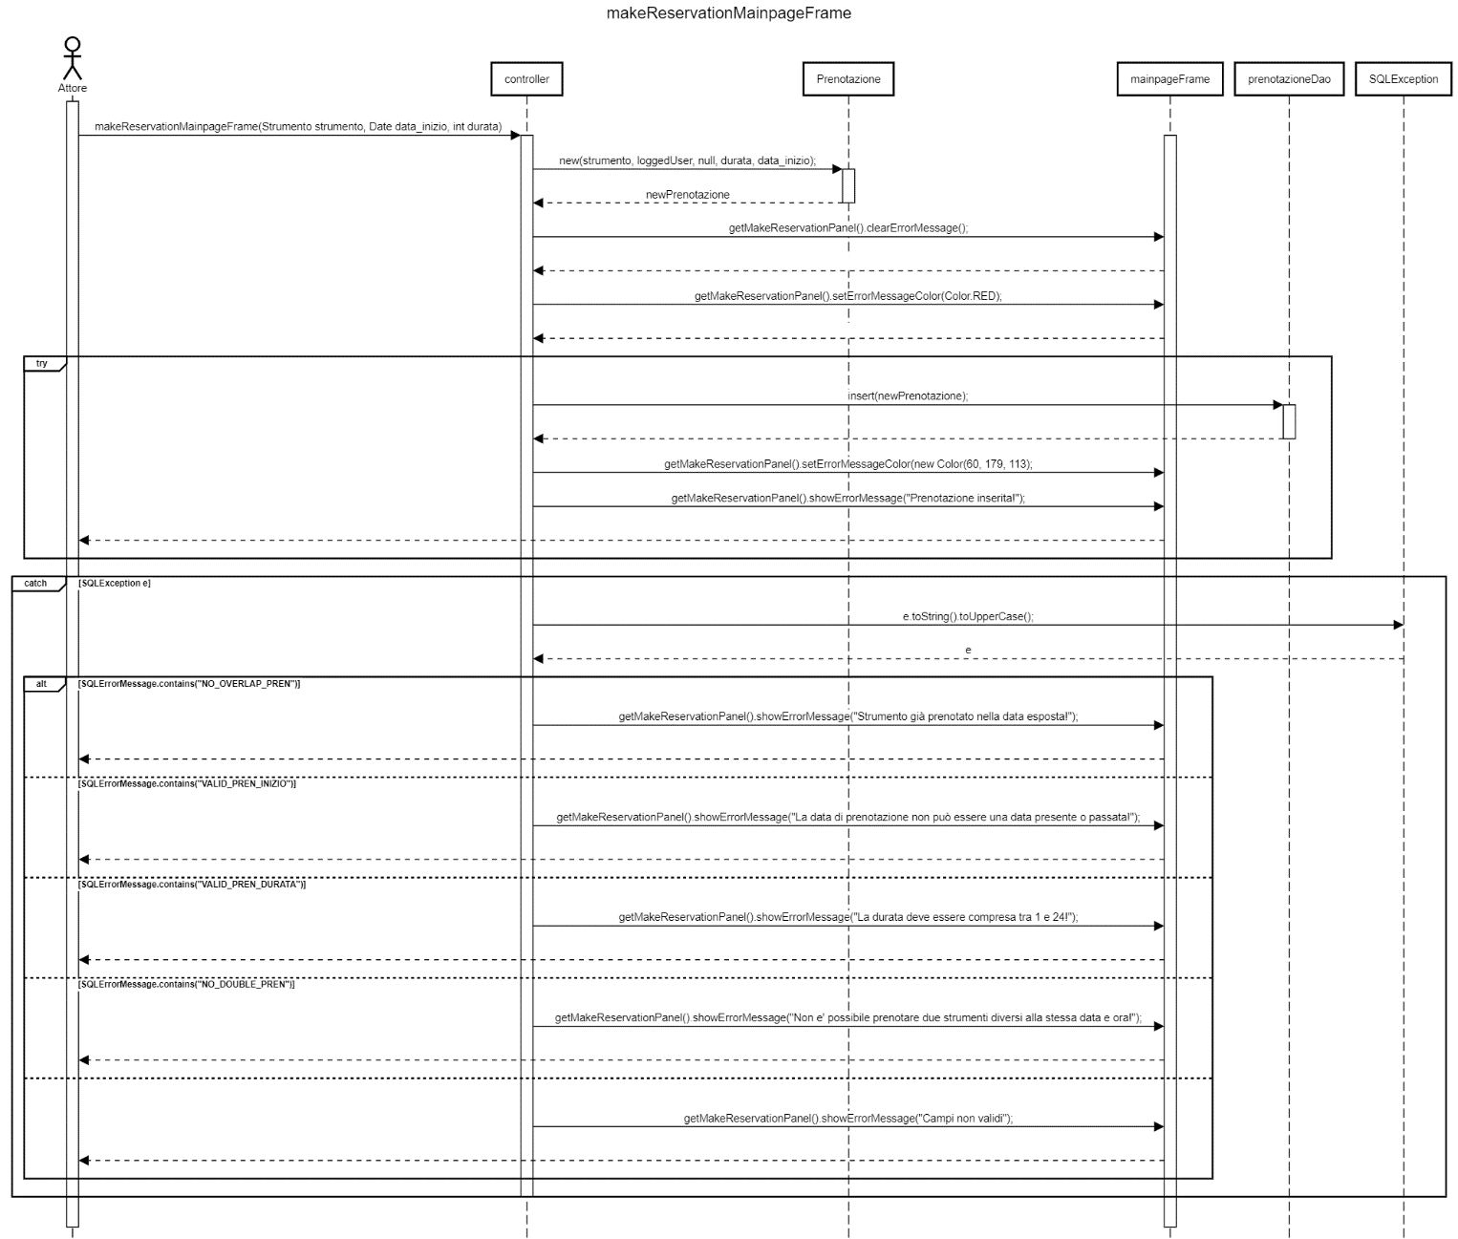

Capitolo 3

CRC Cards

Nota: Alcune CRC Cards sono state omesse siccome considerate di poca rilevanza

